W3 WEB前端概要设计说明书

编制 | 吴倩倩
审批 | 金静阳

目录
1. 简介 4
1.1 编写目的 4
1.2 背景 4
1.3 术语和缩写 4
1.4 参考资料 4
2. 总体架构 4
2.1 系统说明 4
2.2 运行环境 5
2.3 基本设计概念以及处理流程 5
2.4 总体结构及模块划分 5
2.5 模块划分列表 5
2.6 可测试性、维护/升级设计 6
2.7 可配置设计 6
2.8 尚未解决的问题 6
3. 模块说明 6
3.1 PD-001 防蹭网管理 6
3.1.1 模块功能描述 6
3.1.2 总体业务流程以及交互图 6
3.2 PD-002 分页组件 7
3.2.1 模块功能描述 7
3.2.2 系统关键用例的实现描述 8
3.3 PD-003 白名单列表 10
3.3.1 模块功能描述 10
3.3.2 系统关键用例的实现描述 10
3.4 PD-004状态页——在线设备列表 12
3.4.1 模块功能描述 12
3.4.2 总体业务流程以及交互图 12
3.5 PD-005双频合一管理 12
3.5.1 模块功能描述 12
3.5.2 总体业务流程以及交互图 12
3.6 PD-006 Wi-Fi网络管理 13
3.6.1 模块功能描述 13
3.6.2 总体业务流程以及交互图 14
4. 接口说明 14
5. 数据结构设计 15
6. 系统出错处理设计 15
6.1 出错信息 16
6.2 出错处理 16
7. 修订记录 16

简介

编写目的
本文档主要是为了方便以后以及后来的开发者，了解W3的WEB前端开发的整体设计，以及各个添加修改的模块的设计思路。

背景
W3的前端开发，是基于X3C的多语言稳定版本的基础上，结合W3的需求情况进行开发的。
原因主要有两个，一是X3C和W3同为路由产品，WEB前端功能需求上有较多的相似性，二是X3C多语言版已经过多轮测试，已经可以说是比较稳定。基于开发测试效率和质量保证来说，这是比较好的选择。
该文档主要写W3新添加的前端功能模块，以及算是比较大的功能模块的修改。

术语和缩写
术语/缩写 | 含 义
防蹭网 | 只允许指定的无线终端连接到路由器
双频合一 | 把2.4G和5G网络合一，用户只看到一个ssid，并且路由器会自动优选网络。

参考资料
《路由器类产品前后端交互接口.xlsx》
《W3产品需求规格说明书.xlsx》
《W3本地Web交互设计文档V1.0.0》
《W3本地H5交互设计文档V1.0.0》

总体架构

系统说明
目前为止，W3主要增加了两个功能：防蹭网和双频合一。
分页组件和白名单列表，是由此添加的。状态页——在线设备列表和Wi-Fi网络管理，是由此修改的。

运行环境
桌面环境（Windows \ Mac OS），浏览器版本要求 chrome、IE8及以上版本。

基本设计概念以及处理流程
每个需要和后台交互的模块，共有的一个处理流程是这样的：
1.向后台请求数据，网络出错情况处理，弹出“网络异常”的提示；
2.后台返回数据，带错误代码，进行具体错误处理，例如：弹出带错误码的错误提示；
3.后台返回正确数据，进入模块业务处理。

总体结构及模块划分
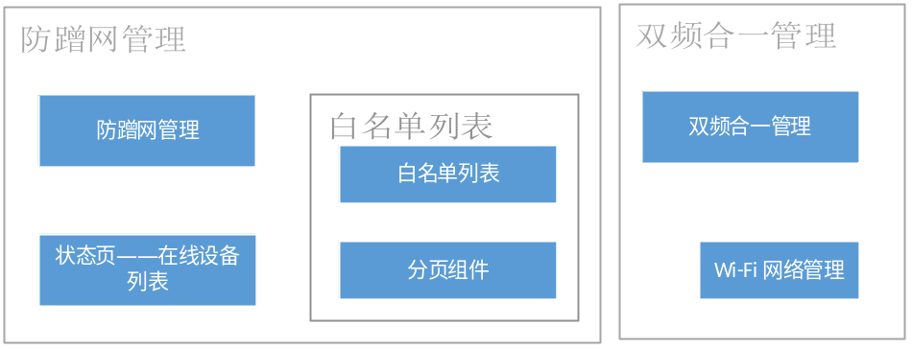

模块划分列表
模块编号 | 模块名称 | 模块来源
PD-001 | 防蹭网管理 | 新增的模块
PD-002 | 分页组件 | 新增的模块
PD-003 | 白名单列表 | 新增的模块
PD-004 | 状态页——在线设备列表 | 修改或重构的模块
PD-005 | 双频合一管理 | 新增的模块
PD-006 | Wi-Fi网络管理 | 修改或重构的模块

可测试性、维护/升级设计
使用谷歌浏览器及其chrome-dev-tools，可以进行调试和测试。

可配置设计
分页组件，进行了可配置设计：可以设置每页条数、总条数，还可以刷新更改初始总条数的配置。

尚未解决的问题
暂无

模块说明

PD-001 防蹭网管理

模块功能描述
防蹭网管理，就是开启设备的白名单功能。当白名单开启的时候，用户可以通过维护白名单列表的增删改，实现防止非列表中的设备蹭网。
该功能，自身就是一个开启关闭状态的设置。但它将影响到白名单列表是否显示，以及状态页中的在线设备列表的显示情况。

总体业务流程以及交互图
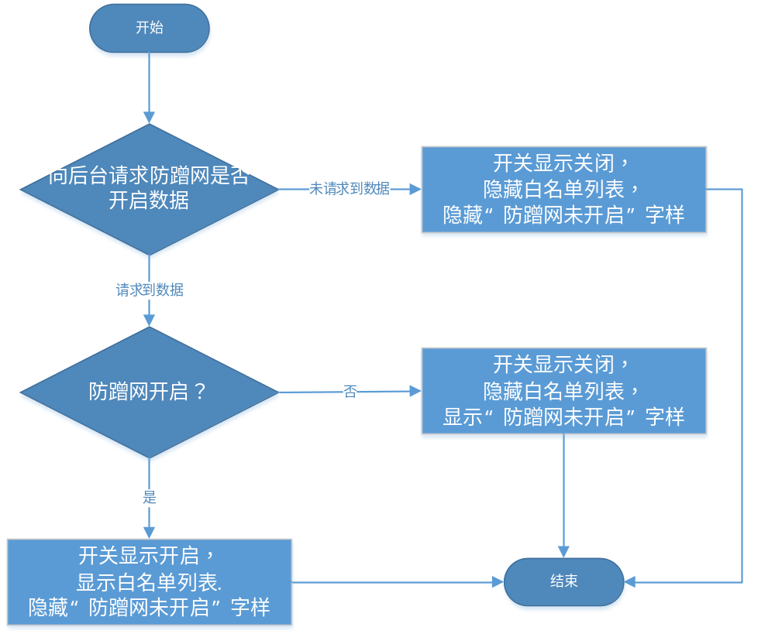

PD-002 分页组件

模块功能描述
分页组件是独立可用的组件。在白名单列表中用了一次。配合Html、 Css和JavaScript代码，最终实现了简单的可翻页的表格效果。
为什么不直接封装成表单？原因有两个，一是越大的组件，组件内部越难修改；二是越大的组件，开发的难度越大风险越高。出于开发的敏捷性和W3的具体情况来看，这样一个分页组件是足够使用的，可控且便捷。
此外，在这个分页组件的基础上，继续封装更复杂的分页，或者表单组件是可实现的（但暂时看，还并没有这个必要）。等以后这个功能和设计稳定之后，可以考虑进一步封装成表格组件。

系统关键用例的实现描述
以下是分页组件的初始化和刷新方法：
/**
*初始化方法
*@method init
*@param 可选{object}:{paginalNumber_total:{<9number>=paginalNumber_current}总页数,paginalNumber_current:{number}当前选中的页数}
*@param 可选{function}点击之后触发的事件
*@returns
*@author wuqianqian
**/
pagination.init=function init ( obj,callback ) {
var that=this;
if ( callback){
that.triggerEvent=callback;
}
If ( obj ) {
obj.paginalNumber_current=obj.paginalNumber_current<1?1:obj.paginalNumber_current;

//paginalNumber_total:{number>=paginalNumber_current}
obj.paginalNumber_total=obj.paginalNumber_total<obj.paginalNumber_current?obj.paginalNumber_current:obj.paginalNumber_total;
}

obj?that.setData(obj).event():that.getData().event();
};
/**
*改变页数或者点击之后方法的方法
*@method refresh
*@param 可选{object}:{paginalNumber_total:{<9numberint}总页数,paginalNumber_current:{numberint}当前选中的页数}
*@param 可选{function}点击之后触发的事件
*@returns
*@author wuqianqian
**/
pagination.refresh=function refresh( obj,callback ){
var that=this;
if ( callback ) {
that.triggerEvent=callback;
}
If ( obj ) {
obj.paginalNumber_current=obj.paginalNumber_current<1?1:obj.paginalNumber_current;

//paginalNumber_total:{number>=paginalNumber_current}
obj.paginalNumber_total=obj.paginalNumber_total<obj.paginalNumber_current?obj.paginalNumber_current:obj.paginalNumber_total;

that.setData(obj);
}
};

PD-003 白名单列表

模块功能描述
该列表拥有增删改设备及其名称的功能。白名单列表的数据条数有128条的上限，达到或者超过这个上限，就会弹出 “已达上限”的提醒，不允许再增加。

系统关键用例的实现描述
以下分别是增删改的具体实现方法:
/**
* 增加设备
**/
addItem: function addItem(name,mac) {
var that = this;
// 增加设备,并返回 数组的长度
var length = that.hik_restrict_macs_allow_set.push(mac);
that.wireless_acl_allow_set.hik_restrict_macs = that.hik_restrict_macs_allow_set.join(' ');
// 增加相应序列号的设备名字
that.wireless_acl_allow_set.hik_restrict_macs_ext[length - 1] = name === i18next.t('Unknown_Device') ? 'none' : name;
that.wireless_acl_allow_set.hik_restrict_macs_ext = _.compact(that.wireless_acl_allow_set.hik_restrict_macs_ext);
},

/**
* 删除设备
**/
deleteItem: function deleteItem(mac) {
var that = this;
// 删除的设备在数组中的序列号
var index = that.hik_restrict_macs_allow_set.indexOf(mac);
// 删除设备
that.hik_restrict_macs_allow_set = _.without(that.hik_restrict_macs_allow_set, mac);
that.wireless_acl_allow_set.hik_restrict_macs = that.hik_restrict_macs_allow_set.join(' ');
// 删除相应序列号的设备名字
that.wireless_acl_allow_set.hik_restrict_macs_ext[index] = '';
that.wireless_acl_allow_set.hik_restrict_macs_ext = _.compact(that.wireless_acl_allow_set.hik_restrict_macs_ext);
},
/**
* 编辑设备
**/
EditItem: function EditItem(old_mac, new_name, new_mac) {
var that = this;
that.deleteItem(old_mac);
that.addItem(new_name, new_mac);
},

PD-004状态页——在线设备列表

模块功能描述
当白名单开启时，在线设备列表仅仅显示当前在线的设备列表；当白名单关闭时，在线列表不仅显示当前在线的设备列表，同时提供无线连接设备的“断开连接”功能，以及黑名单列表。黑名单列表中的设备可以剔除。

总体业务流程以及交互图
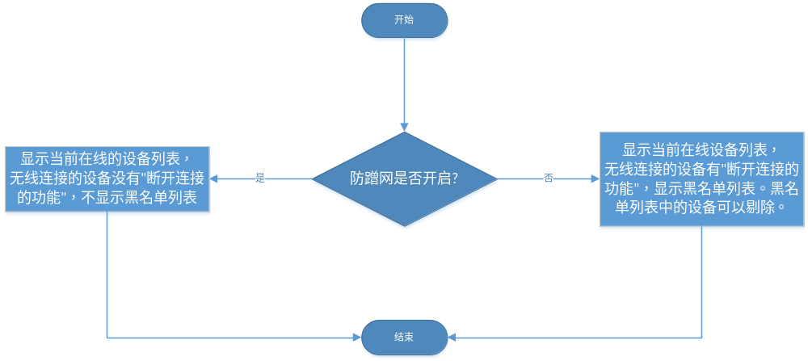

PD-005双频合一管理

模块功能描述
双频合一打开关闭，将会影响 Dual Wi-Fi网络、 2.4G Wi-Fi网络 和 5G Wi-Fi网络 三张表单的显示。双频合一打开时，Wi-Fi网络管理显示 Dual Wi-Fi网络设置一个表单；双频合一关闭时，Wi-Fi网络管理显示 2.4G Wi-Fi网络 和 5G Wi-Fi网络 两个表单。

总体业务流程以及交互图
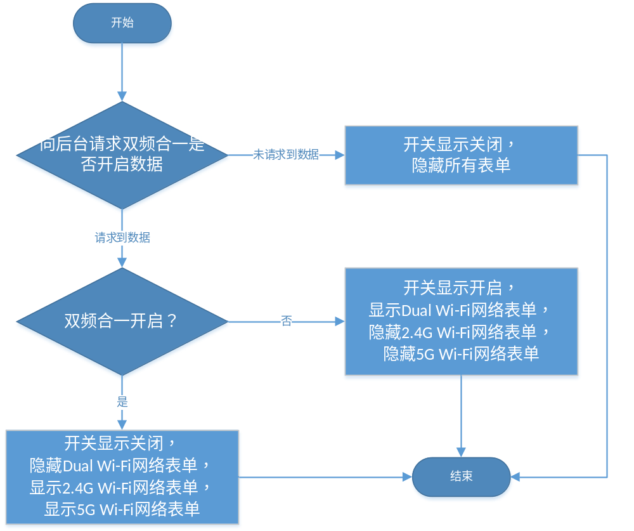

PD-006 Wi-Fi网络管理

模块功能描述
双频合一打开时，Wi-Fi网络管理显示 Dual Wi-Fi网络设置一个表单；双频合一关闭时，Wi-Fi网络管理显示 2.4G Wi-Fi网络 和 5G Wi-Fi网络 两个表单。
结合后台的处理，为了用户的体验，这里做了以下处理：
Dual Wi-Fi网络表单需要填写Wi-Fi 名称、安全类型和Wi-Fi 密码。点击提交，将表单信息发送给W3，返回数据设置成功之后，将Wi-Fi 名称、安全类型和Wi-Fi 密码数据同步到2.4G Wi-Fi网络 和 5G Wi-Fi网络 两个表单中。
2.4G Wi-Fi网络表单提交返回成功之后，也要将Wi-Fi 名称、安全类型和Wi-Fi 密码数据同步到Dual网络设置。

总体业务流程以及交互图
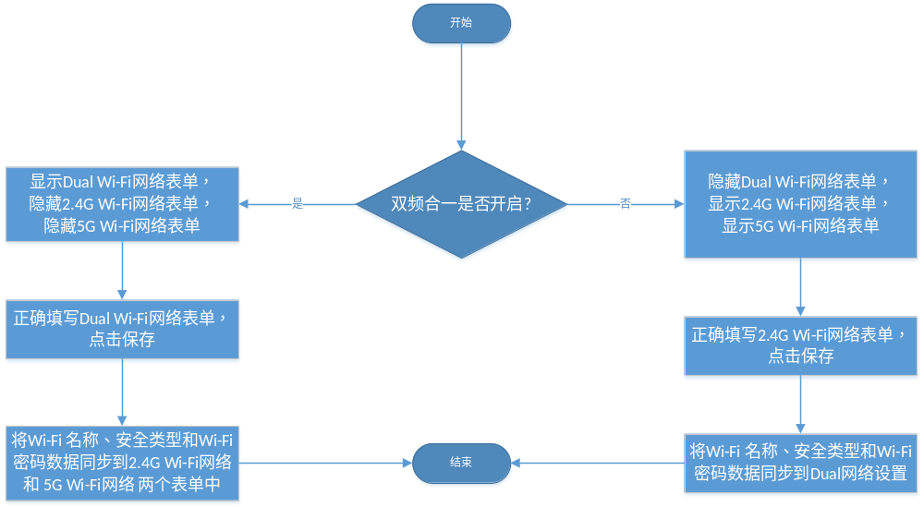

接口说明
接口名称 | 接口含义 | 接口参数名 | 接口参数解释
get_wireless_acl.json | 获取无线黑白名单数据 | 获取无线黑白名单数据 | "hik_restrict_mode": "disable/deny/allow ",-----访问模式控制。disable-该功能取消（该字段无效），deny-禁止访问，allow-允许访问。  "hik_restrict_macs": "74:D4:35:D1:7D:85 74:D4:35:D1:7D:86"-----访问控制的mac地址列表， 用空格分隔。空字符表示没有mac地址。  "hik_restrict_macs_ext": "["hostname1","none"]"
get_Dual_frequency_unification.json | 查询双频合一 | {  "result": {  "Dual_frequency_unification":true/false  },  "status": {  "ret_code": 0,  "err_reason": ""  }  } | Dual_frequency_unification: 是否双频合一
get_wireless_White_List_Rules_status.json | 获取无线白名单规则是否开启 | wireless_White_List_Rules_status | 白名单是否开启， true-开启， false-关闭
set_wireless_acl.cgi | 设置无线黑白名单 | hik_restrict_mode:allow/disable/deny | 无线网络限制访问模式
set_wireless_acl.cgi | 设置无线黑白名单 | hik_restrict_macs:74:D4:35:D1:7D:85 74:D4:35:D1:7D:85 | 无线网络访问限制mac地址列表，mac与mac之间用空格隔开
set_wireless_acl.cgi | 设置无线黑白名单 | hik_restrict_macs_ext: ["hostname1","none"] | 与hik_restrict_macs相对应的hostname，如果对应的hostname没有，则对应位置设置为字符串"none"。
set_Dual_frequency_unification.cgi | 设置双频合一 | "Dual_frequency_unification":true/false | 是否双频合一
set_wireless_White_List_Rules_status.cgi | 设置无线白名单是否开启 | wireless_White_List_Rules_status: true/false | 无线白名单规则 是否开启

数据结构设计
不涉及数据结构设计

系统出错处理设计

出错信息
编号 | 出错现象 | 出错信息
E1
E2
E3

出错处理
暂无。

修订记录
序号 | 变更时间 | 版本 | 变更人 | 审批人 | 变更说明
1 | 2017-8-29 | V1.0.0 | 吴倩倩 | 金静阳 | 新建

